

ผลการปฏิบัติงานของ งานสอบสวน
เดือน พฤศจิกายน 2567
ประจำปีงบประมาณ พ.ศ. 2568

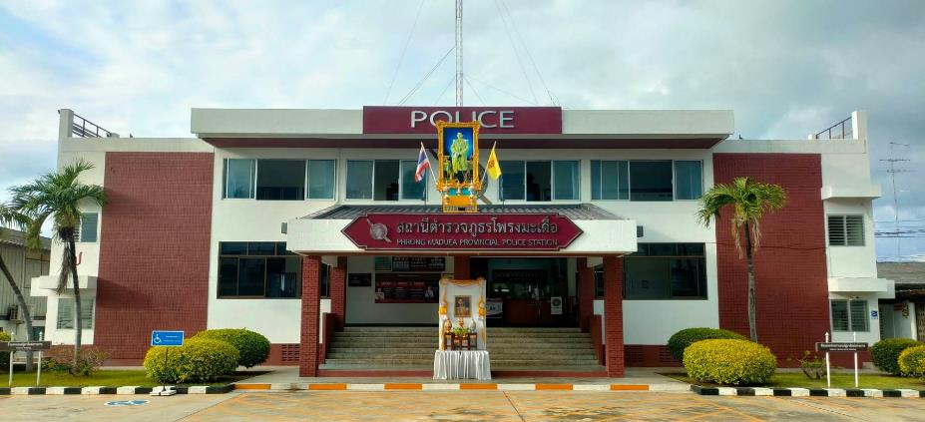

สถานีตำรวจภูธรโพรงมะเดื่อ
สถานีตำรวจภูธรโพรงมะเดื่อ
จังหวัดนครปฐม
โทร. 0 3497 0273
0273 7227
สถานีตำรวจภูธรโพรงมะเดื่อ
จังหวัดนครปฐม
โทร. 0 3497 0273
0273 7227
อำเภอเมืองนครปฐม จังหวัดนครปฐม

ผลการปฏิบัติงานของ งานสอบสวน
ข้อมูล ณ วันที่ 30 พฤศจิกายน 2567
ช่วงวันที่ 1 พฤศจิกายน 2567 ถึง 30 พฤศจิกายน 2567 พนักงานสอบสวนได้รับแจ้งความร้องทุกข์ จำนวน 55 ราย มีรายละเอียดดังนี้

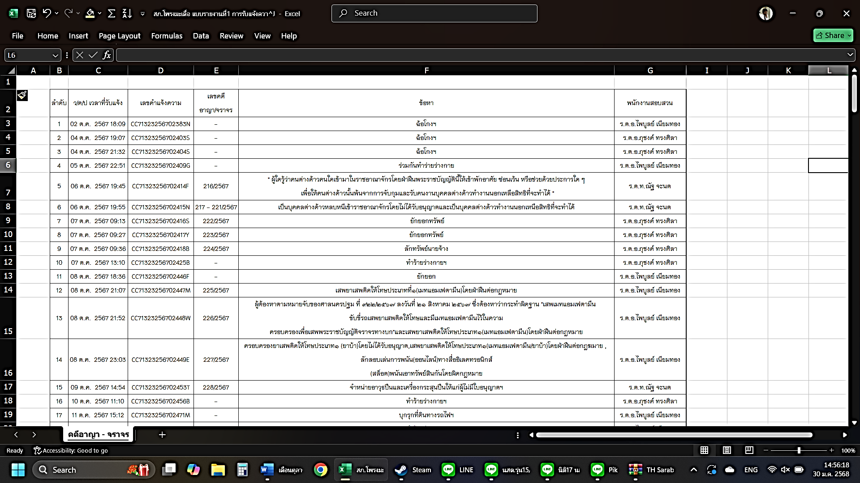
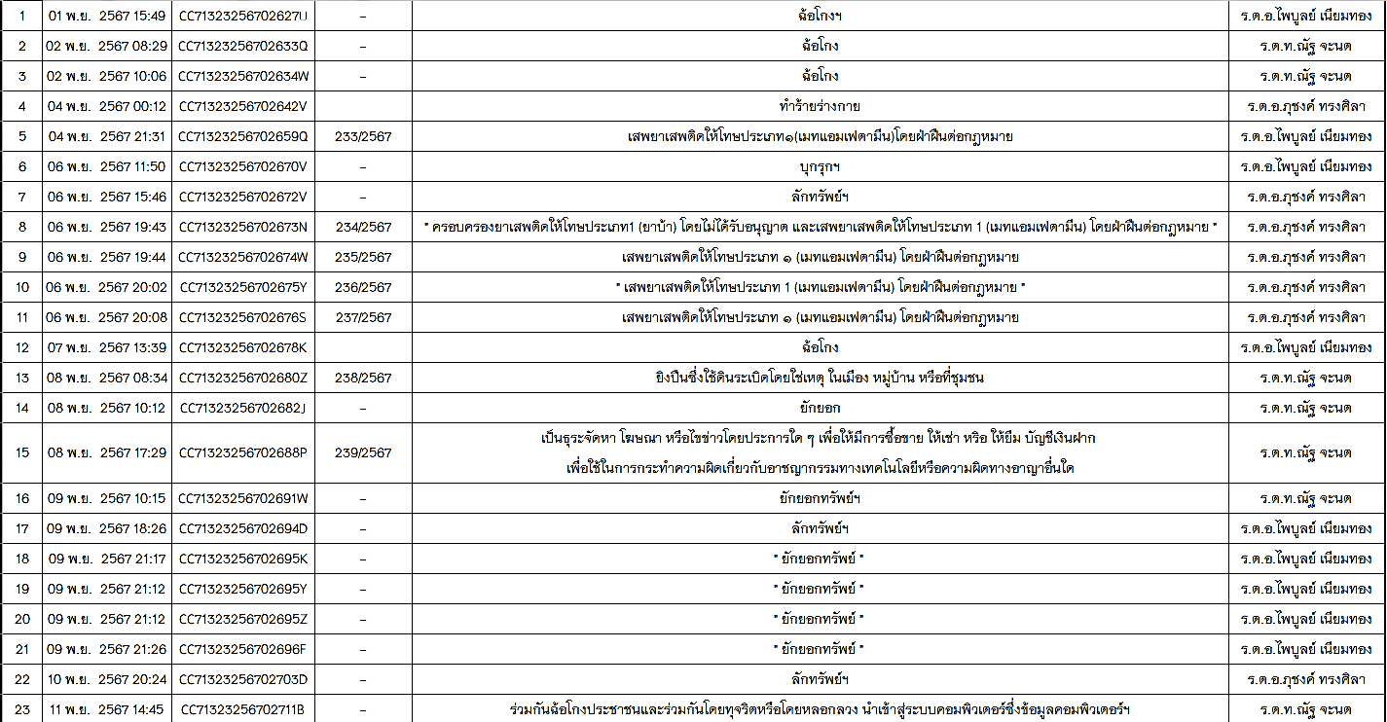
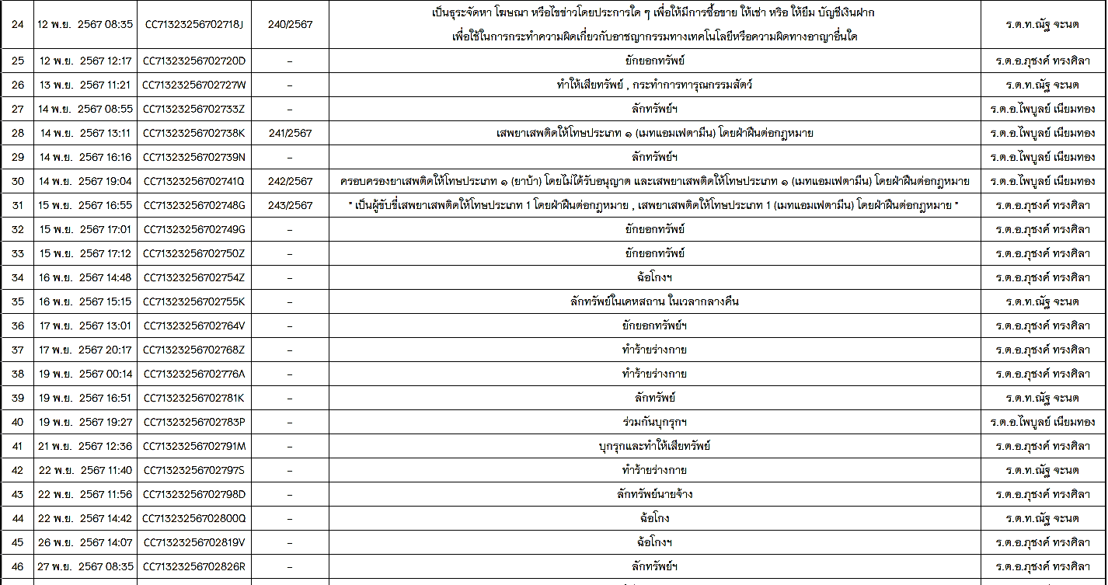

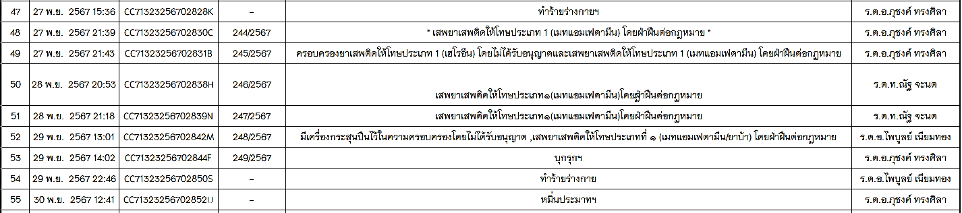

ช่วงวันที่ 1 พฤศจิกายน 2567 ถึง 30 พฤศจิกายน 2567 พนักงานสอบสวนได้รับสำนวนคดีอาญาไว้ทำการสอบสวน 17 คดี สอบสวนเสร็จสิ้นแล้ว 14 คดี คงเหลือและอยู่ระหว่างการสอบสวน 3 คดี มีรายละเอียดดังนี้

